[重磅！湖南师范大学二级教授张坚松2019年Journal of Cancer论文被撤回](https://mp.weixin.qq.com/s?__biz=MzkyODUyMDc5MQ==&mid=2247499644&idx=3&sn=56b40bef62f96d2dd3d599a8ee9e0482&chksm=c3068fd46100a7b79ba0a7c96963d2ccfb81d0688cf619c281fac8a85bbaf436434a7b7b87ae&scene=126&sessionid=1741972767)

[天眼学术](javascript:void(0);)2025-03-06 00:05:52湖南

《Journal of Cancer》 2019 Aug 28;10(21):5244-5255.

doi: 10.7150/jca.30143

#1***Actinopolyspora biskrensis***于2022年3月发表评论

两组图像似乎在图3和图5之间重叠，尽管它们的描述似乎不同。

我无法找到本文作者的电子邮件地址。

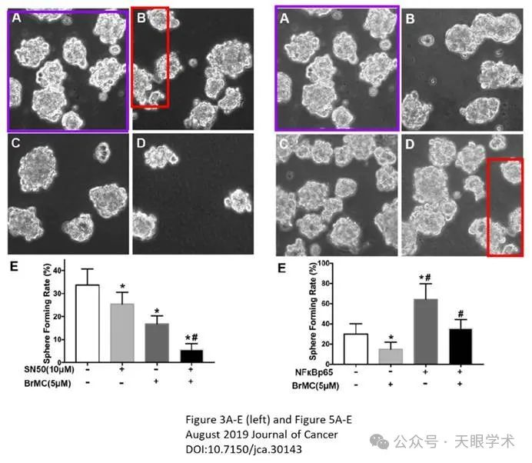

Acknowledgements. This study was funded by the Projects of NSFC (No.30760248, No.81172375 and No.31400311), the Project of Scientific Research Fund of Hunan Provincial Education Department (No.14C0707), the Project of Hunan Provincial Natural Science Foundation (No.13JJ3061) and the Scientific Research Fund of Hunan Normal University (No.140668). This project also received financial support from Health and Family Planning Commission of Hunan Province (No. B2016091) and Open Grant of Key Laboratory of Study and Discovery of Small Targeted Molecules of Hunan Province (2019CG01).

#2***Actinopolyspora biskrensis***于2022年3月发表评论

图1K和2K中的一些波段看起来非常相似，尽管它们似乎被编辑得不同。作者能否提供显示完整凝胶图像的原始数据？我假设期刊最终会按照我的要求向我提供电子邮件地址。

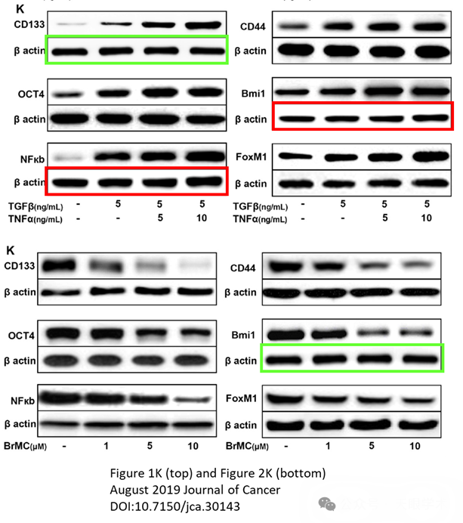

#3***Aneurus inconstans***于2022年10月发表评论

图3K（右侧）：Wen等人2019年也使用了相同的肌动蛋白对照（重新缩放），其中使用的细胞系和进行的治疗不同。

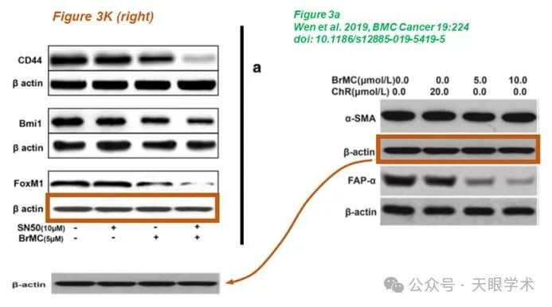

#4***Aneurus inconstans***于2022年10月发表评论

图1K（右侧）：相同的肌动蛋白对照出现在Cao等人2019年的图5a中（撤回论文）。

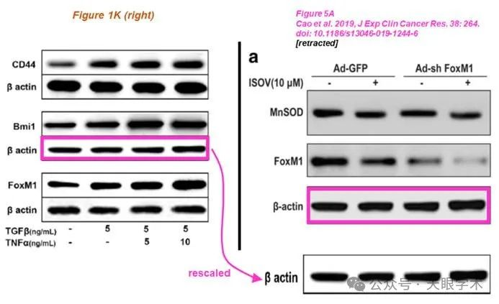

#5***Aneurus inconstans***于2022年10月发表评论

#3

图3k（右）：取自其他条件和/或描述不同的纸张的印迹

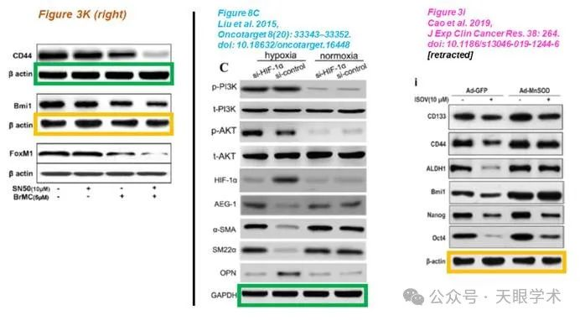

#6***Aneurus inconstans***于2022年10月发表评论

图2k（左侧）：Oct4面板与Lin等人2015年PLOS One 0（5）:e0123305（后者似乎没有问题）的图5a中一个无关小组四年前发表的印迹相同，其中它被描述为EGFR。[借助ImageTwin软件]

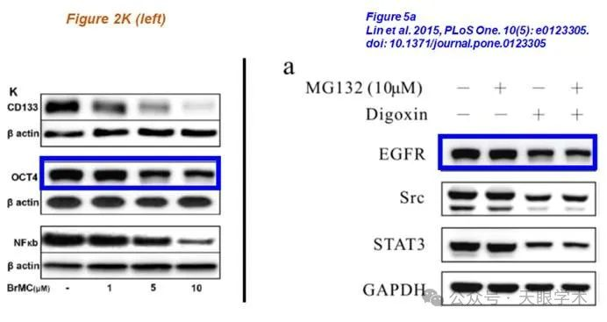

#7***Hoya camphorifolia***于2022年11月发表评论

*[left]* Fig 2E from     "Modulation of MnSOD and FoxM1 Is Involved in Invasion and EMT     Suppression by Isovitexin in Hepatocellular Carcinoma Cells" (Qiu et al 2020).

*[right]* **Fig 3K**.

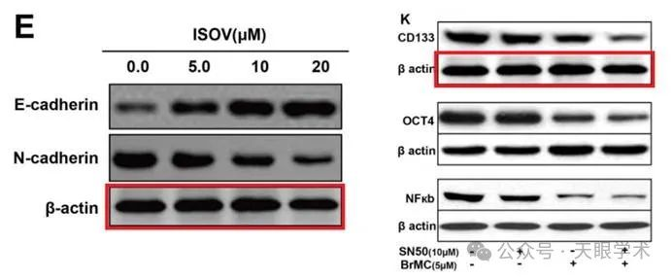

*[left]* Fig 6A from Qiu et al     (2020).

*[right]* Fig 4k.

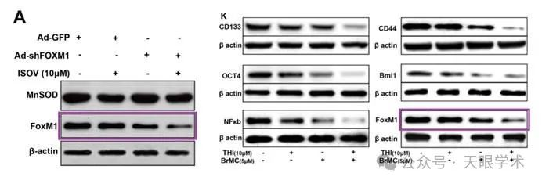

#8***Actinopolyspora biskrensis***于2024年12月发表评论

撤销日期：2022年12月30日。

“我们很遗憾撤回我们的文章（DOI:10.7150/jca.30143）。我们无法重新验证蛋白质印迹的原始图像，因为大多数作者已经离开实验室，要么已经毕业，要么已经搬迁。此外，我们没有财政资源重复实验，因此无法提交勘误表。所有作者都同意撤回这篇文章。”

#9***Actinopolyspora biskrensis***于2025年3月发表评论

为了完整起见：似乎还有另一篇论文。

图3K中的凝胶切片似乎来源于：图2D，Molecular癌症Therapeutics（2012），doi:10.158/1535-7163.mct-12-0102。

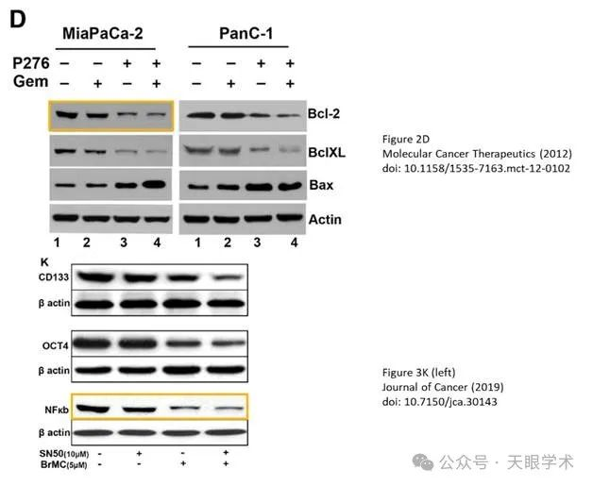

衔接：

https://pubmed.ncbi.nlm.nih.gov/31602275/

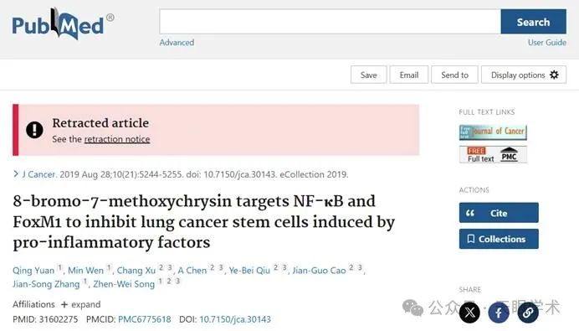

作者简介：

张坚松，男，博士，二级教授，博士生导师。国家第五轮学科评估专家、湖南省生理科学学会第十二届理事会副理事长、湖南省医学教育科技学会副会长、教育部学位中心学位论文评审专家、湖南省科技厅科技项目、湖南省自然科学基金项目评审专家、湖南省一流本科专业建设点《临床医学》专业负责人、湖南师范大学医学院生理学学位点负责人。主要从事呼吸生理研究，主持和参与国家及省级科研项目10余项，发表SCI等学术论文40余篇。

评论衔接：

https://pubpeer.com/publications/ADCC1294940567D6BF455660EEDDE6#9

免责声明：

本报道中的信息均来源于学术网站及已公开资料，我们对其准确性及完整性不做任何保证。如果有任何纰漏或不实之处，请通过QQ 642007239与我们联系。